9. Моделирование.
класс__6__________________
ф________________________
и_________________________
________ баллов из 19

1. Выберите пропущенные слова. (2б)
а) Можно узнать незнакомого человека, если есть ... его внешности.
О план О описание О макет О муляж О таблица

б) Наглядно продемонстрировать признаки различных фруктов и овощей позволяет ...
О план О описание О макет О муляж О таблица

в) Выполненный в определенном масштабе ... делает наглядными предложения архитектора по застройке района.
О план О описание О макет О муляж О таблица

г) ... расписания является моделью движения поездов
О план О описание О макет О муляж О таблица

2. Продолжите фразы (4б)
Модель - ________________________________________________________
________________________________________________________________
________________________________________________________________
________________________________________________________________
Моделирование - _________________________________________________
________________________________________________________________
________________________________________________________________
________________________________________________________________
Натурная (материальная) модель – _________________________________
________________________________________________________________
________________________________________________________________
________________________________________________________________
Информационная модель - ________________________________________
________________________________________________________________
________________________________________________________________
________________________________________________________________
3. Определите, какие из следующих моделей являются информационными, а какие натурными (соедините линиями). (2б)
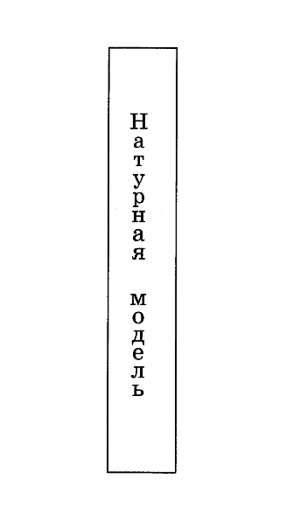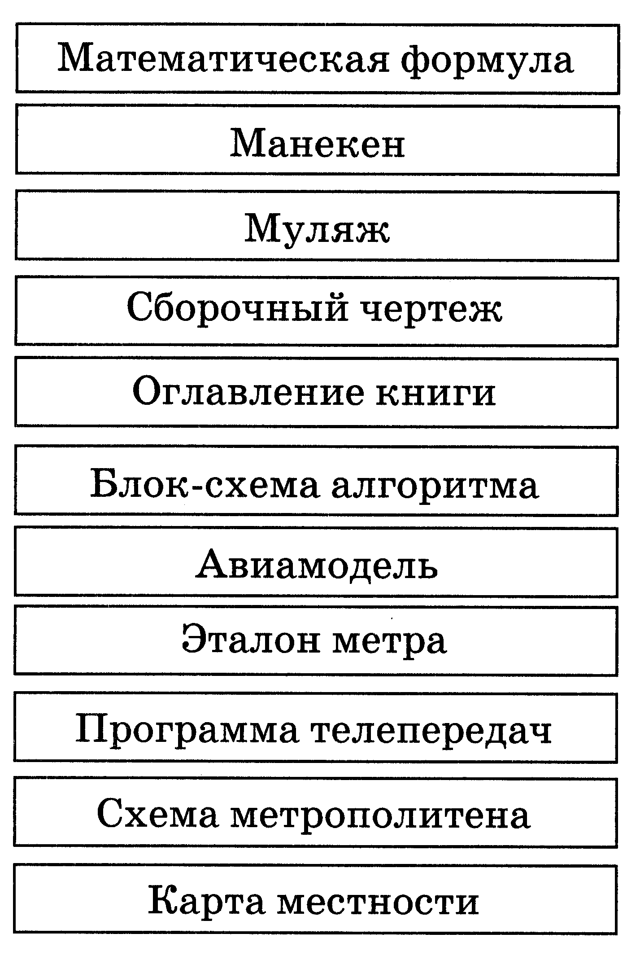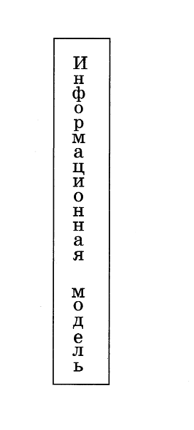
4. Отметьте истинные высказывания (2б)
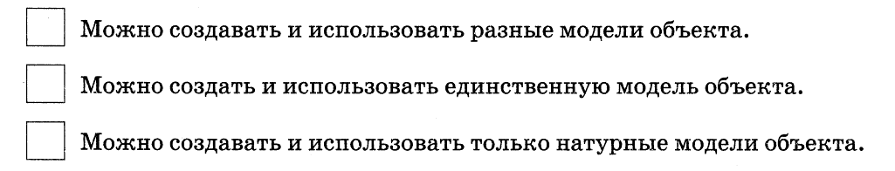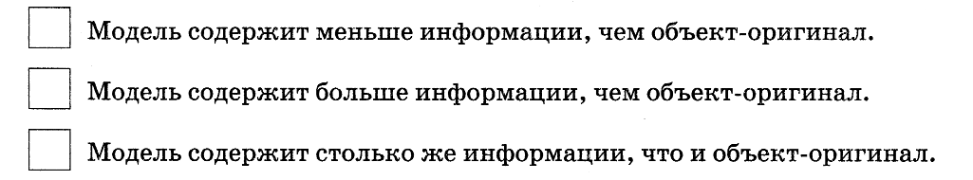
5. Объясните, почему в представленных ситуациях целесообразно прибегать к моделированию. (6б)
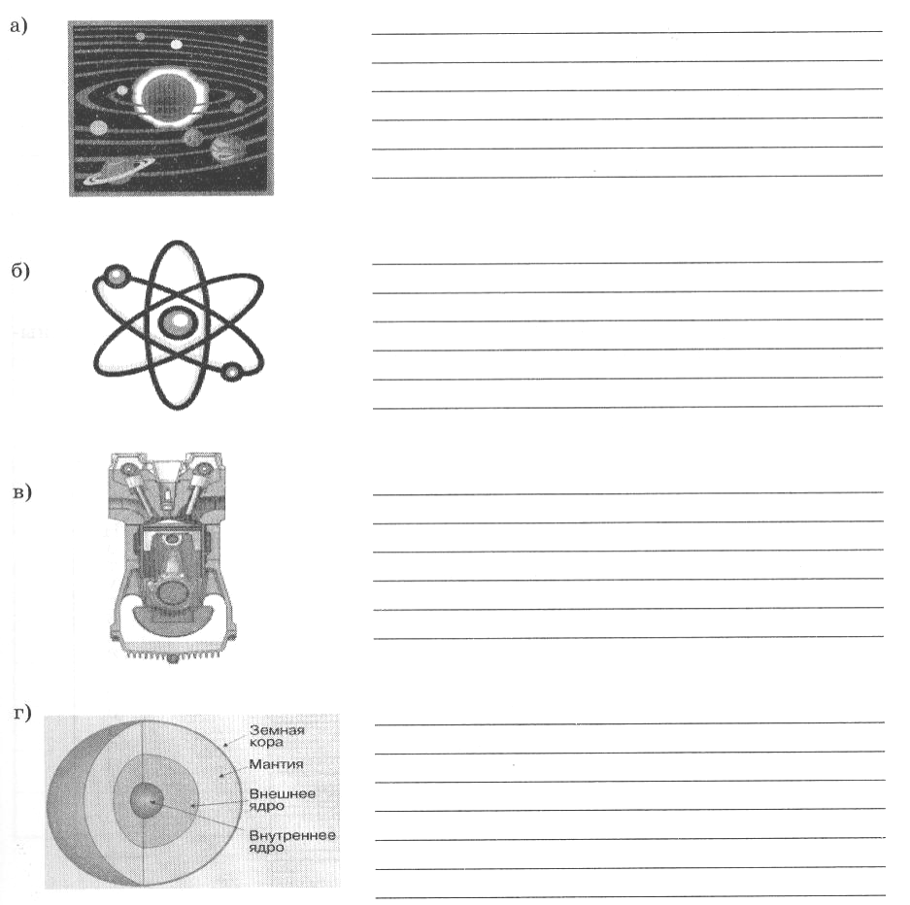
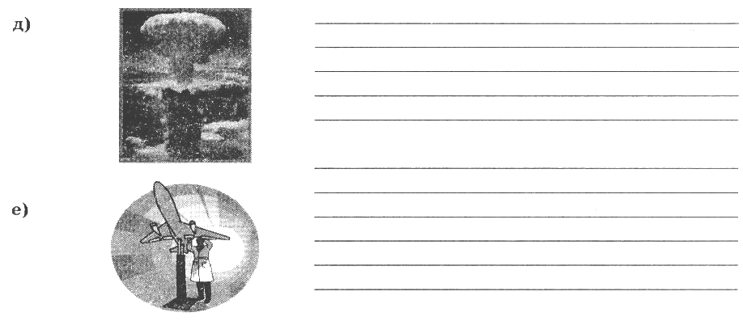
6. Разгадайте кроссворд «Информационное моделирование». (3б)
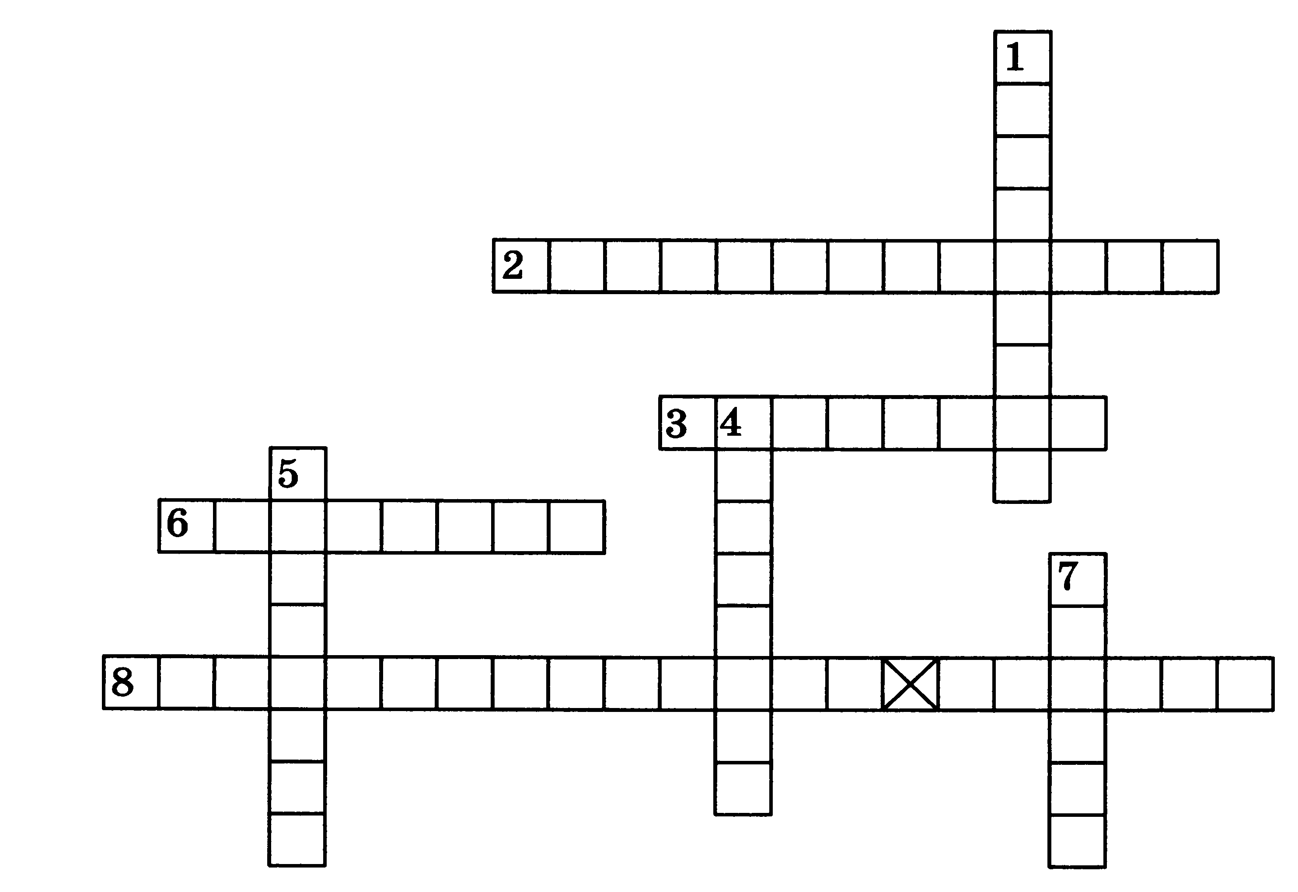
По вертикали. 1. Информационные модели, в которых одновременно используются и образные, и знаковые элементы. 4. Модели, представляющие собой реальные предметы, в уменьшенном или увеличенном виде воспроизводящие внешний вид, структуру или поведение объекта моделирования. 5. Исходный объект, для которого создаётся модель-заместитель. 7. Объект-заместитель.

По горизонтали. 2. Процесс создания и использования модели. 3. Модели, представляемые в форме текста на естественном языке, формулы или программы на специальном языке программирования. 6. Модели, представляющие собой зрительные образы объектов, зафиксированные на каком-либо носителе информации. 8. Набор признаков, содержащий всю необходимую информацию об исследуемом объекте (два слова).

